Министерство образования и науки Республики Башкортостан

Уфимский топливно-энергетический колледж

Реферат

Тема: «Трансформаторы»

Уфа 2023

Содержание
- История развития трансформатора.
- Основные понятия.
- Классификация трансформаторов.
- Основные параметры.
- Конструктивные особенности трансформаторов.
- Маркировка трансформаторов.
- Список литературы.

1. История развития трансформатора
Изобретателем трансформатора является русский ученый П.Н.Яблочков. В 1876г. Яблочков использовал индукционную катушку с двумя обмотками в качестве трансформатора для питания изобретенных им электрических свечей. Трансформатор Яблочкова имел незамкнутый сердечник. Трансформаторы с замкнутым сердечником, подобные применяемым в настоящее время, появились значительно позднее, в 1884г. С изобретением трансформатора возник технический интерес к переменному току, который до этого времени не применялся.
Выдающийся русский электротехник М.О.Доливо-Добровольский в 1889г. Предложил трехфазную систему переменного тока, построил первый трехфазный асинхронный двигатель и первый трехфазный трансформатор. На электротехнической выставке во Франкфурте-на-Майне в 1891г. Доливо-Добровольский демонстрировал опытную высоковольтную электропередачу трехфазного тока протяженностью 175 км; трехфазный генератор имел мощность 230 КВт при напряжении 95 В.
В дальнейшем начали применять масляные трансформаторы, так как было установлено, что масло является не только хорошей изоляцией, но и хорошей охлаждающей средой для трансформаторов.

2. Основные понятия
Трансформатор представляет собой статический электромагнитный аппарат с двумя (или больше) обмотками, предназначенный чаще всего для преобразования переменного тока одного напряжения в переменный ток другого напряжения. Преобразование энергии в трансформаторе осуществляется переменным магнитным полем. Трансформаторы широко применяются при передаче электрической энергии на большие расстояния, распределении ее между приемниками, а также в различных выпрямительных, усилительных, сигнализационных и других устройствах.
При изготовлении трансформаторов бытового и промышленного назначения применяют
стандартизованные термины и определения, обязательные для применения в документации всех видов, научно-технической и справочной литературе.
Ниже приведены несколько таких терминов и их определений.
Трансформатор — статическое электромагнитное устройство, имеющее две или более индуктивно связанные обмотки и предназначенное для преобразования посредством электромагнитной индукции одной или нескольких систем переменного тока в одну или несколько других систем переменного тока.
Силовой трансформатор — трансформатор, предназначенный для преобразования электрической энергии в электрических сетях и установках, предназначенных для приема и использования электрической энергии. К силовым трансформаторам относятся трансформаторы трехфазные и многофазные мощностью 6,3 кВ*А и более, однофазные мощностью 5 кВ*А и более.
Повышающий трансформатор - трансформатор, у которого первичной обмоткой является обмотка низшего напряжения.
Понижающий трансформатор — трансформатор, у которого первичной обмоткой является обмотка высшего напряжения.
Сигнальный трансформатор - трансформатор малой мощности, предназначенный для передачи, преобразования, запоминания электрических сигналов.
Автотрансформатор — трансформатор, две или более обмотки которого гальванически связаны так, что имеют общую часть.
Импульсный сигнальный трансформатор - сигнальный трансформатор, предназначенный для передачи, формирования, преобразования и запоминания импульсных сигналов.
Коэффициент трансформации трансформатора малой мощности — отношение числа витков вторичной обмотки к числу витков первичной обмотки.
Магнитная индукция - векторная величина, характеризующая магнитное поле и определяющая силу, действующую на движущуюся заряженную частицу со стороны магнитного поля.
Магнитный поток — поток магнитной индукции.
Напряженность магнитного поля — векторная величина, равна геометрической разности магнитной индукции, деленной на магнитную постоянную, и намагниченности.
Индуктивная связь - связь электрических цепей посредством магнитного поля.

3. Классификация трансформаторов
Трансформаторы можно классифицировать:
По признаку функционального назначения
-трансформаторы питания
-трансформаторы согласования
Рассмотрим трансформаторы питания, их можно классифицировать
1. По напряжению:
-низковольтные
-высоковольтные
-высокопотенциальные
2. В зависимости от числа фаз преобразуемого напряжения
-однофазные
-трёхфазные
3. В зависимости от числа обмоток
-двухобмоточные
-многообмоточные
4. В зависимости от конфигурации магнитопровода
-стержневые
-броневые
-тороидальные
5. В зависимости от мощности
-малой мощности
-средней мощности
-большой мощности
6. В зависимости от способа изготовления магнитопровода
-пластинчатые
-ленточные
7. В зависимости от коэффициента трансформации:
-повышающие
-понижающие
8. В зависимости от вида связи между обмотками:
-с электромагнитной связью (с изолированными обмотками)
-с электромагнитной и электрической связью(со связанными обмоками)
9. В зависимости от конструкции обмотки:
-катушечные
-галетные
-тороидальные
10. В зависимости от конструкции всего трансформатора
-открытые
-капсулированные
-закрытые
11. В зависимости от назначения:
-выпрямительные
-накальные
-анодно-накальные и т.д.
12. В зависимости от рабочей частоты трансформаторы делят на трансформаторы:
-пониженной частоты (менее 50 Гц)
-промышленной частоты (50 Гц)
-повышенной промышленной частоты (400, 1000, 2000 Гц)
-повышенной частоты (до 10000 Гц)
-высокой частоты

4. Основные параметры.
Величина, | ГОСТ 1494-77 | ГОСТ 8.417-81
параметр | обозначение | единицы
 |  | измерения
 | основное | русское | международное
 | (неосновное)
Добротность | Q
Емкость  электрическая | С | Ф | F
Индуктивность  собственная | L | Гн | Н
Индуктивность  взаимная | M(Lmn) | Гн | Н
Индуктивность  магнитная | В | Гс | Gs
Коэффициент
выпуклости
гистерезисной
петли
Коэффициент
магнитного
рассеяния
Коэффициент  связи | к
Коэффициент  потерь | к(х)
Коэффициент  трансформации | n
Коэффициент  трансформации  трансформатора  напряжения | К(Кu)

Величина, | ГОСТ 1494-77 | ГОСТ 8.417-81
параметр | обозначение | единицы
 |  | измерения
 | основное  (неосновное) | русское | международное
Коэффициент  трансформации  трансформатора  тока | К(Кт)
Момент магнит  ный | m | Вб | WB
Мощность | Р | Вт | w
Намагничен  ность | М | А/м | A/m
Напряженность  магнитного  поля | Н | Э | Ое
Проницаемость  постоянная  магнитная | µо
Проницаемость  абсолютная  магнитная | µа(µ) | Гн/м | Н/м
Поток магнит  ной индукции,  магнитный  поток | Ф | Вб | WB

Величина, | ГОСТ 1494-77 | ГОСТ 8.417-81
параметр | обозначение | единицы
 |  | измерения
 | основное  (неосновное) | русское | международное
Плотность маг  нитного потока | - | Тл | Т
Сила коэрци  тивная | Нс
Сила электро  движущая  вдоль замкнуто  го контура | F(Fm) | В | V
Ток | I | А
Угол потерь | δ
Частота | t(v) | Гц | Hz
Частота колеба  ний угловая | w(Ω)
Электрическое  сопротивление | R(r) | Ом | 0
Энергия элект  ромагнитная | W | Дж | J
Энергия элект  ромагнитная  удельная | w

5. Конструктивные особенности трансформаторов.
Основными частями трансформатора являются магнитопровод и катушка с обмотками.
Материалом для магнитопровода трансформаторов служит листовая электротехническая сталь различных марок и толщины, горячей прокатки и холоднокатаная; от содержания кремния, которое отражено в марке стали, а также от толщины листа зависят потери мощности в магнитопроводе от вихревых токов. Толщину листа применяемой стали выбирают в зависимости от частоты сети, питающей трансформатор: с увеличением частоты толщину листа надо уменьшать. Ленточные (витые) магнитопроводы изготавливают из лент рулонной стали; предварительно лента покрывается изолирующим и склеивающим составом.

Стержневые магнитопроводы собирают из прямоугольных пластин одинаковой ширины. Части магнитопровода, на которых находятся обмотки, называются стержнями. Часть магнитопровода, соединяющая стержни между собой, называется ярмом.
Сборка частей магнитопровода может производиться встык и вперекрышку, причем в последнем случае увеличивается механическая прочность и уменьшается магнитное сопротивление магнитопровода. При сборке встык пластины собирают в единый пакет и предусматривают изоляционную прокладку между пакетами для предохранения от замыкания между отдельными листами магнитопровода. Сборка встык упрощает монтаж и демонтаж трансформатора.
Пластины магнитопровода скрепляют в пакет либо с помощью изолированных от магнитопровода шпилек либо с помощью специальных бандажей из капроновых ниток.

Броневые магнитопроводы собирают из пластин Ш-образной формы и прямоугольных пластин, замыкающих Ш-образную пластину. Эти магнитопроводы имеют один стержень, на котором располагают все обмотки трансформатора. Сборка броневого магнитопровода производится так же, как и магнитопровода стержневого типа, описанного выше.
Поскольку в броневом магнитопроводе обмотка размещается на среднем стержне, магнитный поток разветвляется на правую и левую части и, таким образом, в крайних стержнях его значение будет в 2 раза меньше, чем в центральном; это позволяет уменьшить сечение крайних стержней в 2 раза по сравнению с центральным. собирают из отдельных штампованных колец, покрытых изолирующим лаком; сборка производится с помощью намотки на пакет пластин ленточной лакоткани. Этот магнитопровод обладает наилучшими магнитными свойствами:
наименьшее магнитное сопротивление, минимальные индуктивность рассеивания и чувствительность к внешним магнитным полям, однако изготовление обмоток в данном случае может производиться только на специальных станках челночного типа или вручную.
Ленточные магнитопроводы стержневого и броневого типа собираются из отдельных, соединяемых встык, магнитопроводов подковообразной формы, а затем стягиваются специальными накладками (хомутами). Такая конструкция магнитопровода значительно упрощает сборку трансформатора. Ленточные магнитопроводы по сравнению с пластинчатыми допускают магнитную индукцию на 20—30 % выше, потерь в них меньше, заполнение объема магнитопровода и КПД трансформатора выше. По этим причинам ленточные магнитопроводы находят все более широкое применение.
Тороидальные ленточные магнитопроводы изготавливают путем навивки ленты на оправку заданного размера. Обмотки трансформатора производятся на намоточных станках челночного типа.
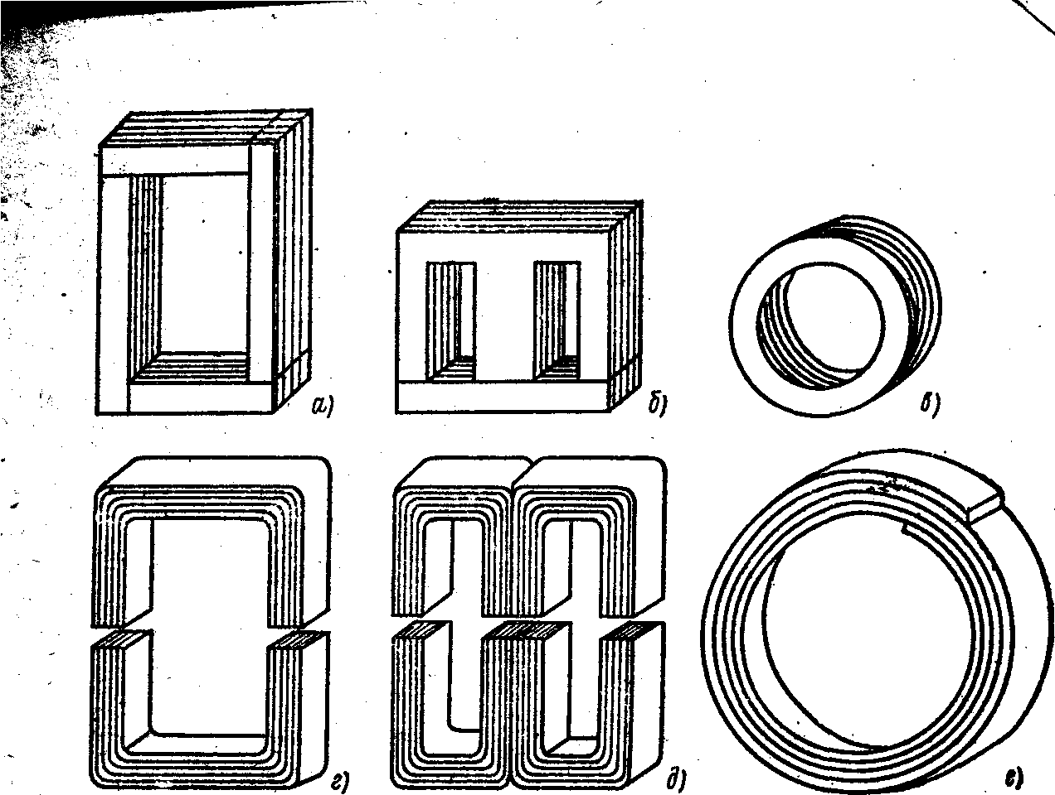
Рис. 1.1 Конструкция магнитопроводов трансформаторов

Обмотки трансформатора выполняют из медного или алюминиевого изолированного провода. При изготовлении катушки с обмотками предусматриваются изолирующие прокладки: межобмоточная , межслойная и внешняя.
При диаметре провода более 1 мм каркас выполняется из электрокартона, а отдельные слои обмотки перевязываются хлопчатобумажной лентой.
Обмоточные провода маркируются по диаметру, виду изоляции и нагревостойкости.
Для повышения электрической прочности трансформаторы после сборки пропитывают электроизоляционными лаками, а иногда заливают специальными компаундами.
В трансформаторах средней мощности ближе к стержню располагают обмотку низшего напряжения. Это позволяет уменьшить слой изоляции между обмоткой и стержнем, а также создает лучшие условия охлаждения обмотки низшего напряжения, по которой протекает больший ток.
В низковольтных трансформаторах (до 100 В) малой мощности ближе к стержню помещают обмотку высшего напряжения. Эта мера позволяет уменьшить стоимость трансформатора, так как средняя длина витка обмотки высшего напряжения, выполняемой из дорогостоящего провода малого сечения, получается в этом случае меньше.
В высоковольтных трансформаторах (свыше 1000 В) применяется раздельное расположение обмоток на стержнях магнитопровода.
В низковольтных трансформаторах обмотки располагаются в соответствии с рис.1.2,б
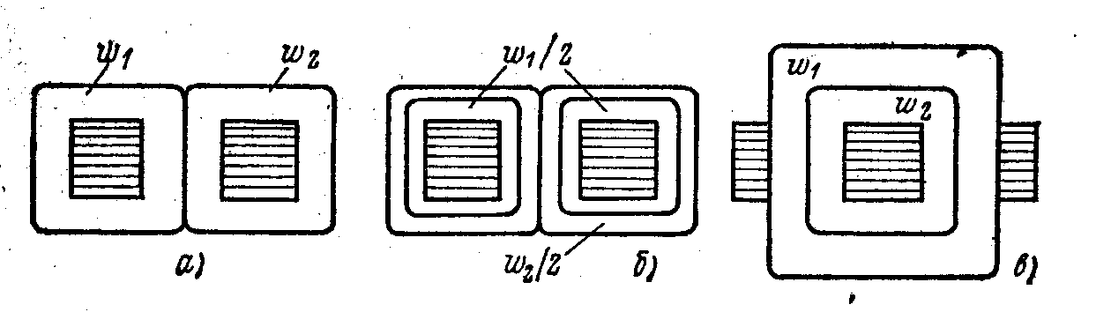

Рис. 1.2 Расположение обмоток на каркасе:
а – в высоковольтном трансформаторе; б — в низковольтном; в — в броневом

Достоинство такого расположения обмоток—небольшое значение магнитного потока рассеяния из-за меньшей толщины намотки и небольшой расход обмоточных проводов, так как снижение толщины намотки ведет к уменьшению средней длины витка обмотки.
В трансформаторах с броневыми магнитопроводами обмотки располагаются на одном стержне.
В трехфазном трансформаторе на каждом из стержней располагаются первичная и вторичная обмотки данной фазы.
В тороидальных трансформаторах обмотки располагаются по всей длине магнитопровода.
Стержневые и броневые магнитопроводы с находящимися на них обмотками собирают в узел с помощью шпилек и накладок либо путем запрессовки в скобу.
Тороидальные магнитопроводы с находящимися на них обмотками собирают в узел и крепят к шасси с помощью крепежных шайб и винта с гайкой.
В конструкции трансформатора должна быть предусмотрена панель, к которой припаиваются выводы обмоток. Корпус трансформатора (накладки, обоймы, скобы) электрически соединяется с магнитопроводом и заземляется. Эта мера необходима из соображений техники безопасности на случай пробоя одной из обмоток.

6. Маркировка трансформаторов
Каждый трансформатор снабжен щитком из материала, не подверженного атмосферным влияниям. Щиток прикреплен к баку трансформатора на видном месте и содержит его номинальные данные, которые нанесены травлением, гравировкой, выбиванием или другим способом, обеспечивающим долговечность знаков. На щитке трансформатора согласно ГОСТ 11677-65 указаны следующие данные:
- Марка завода-изготовителя.
- Год выпуска.
- Заводской номер.
- Обозначение типа.
- Номер стандарта, которому соответствует изготовленный трансформатор.
- Номинальная мощность. (Для трехобмоточных трансформаторов указывают мощность каждой обмотки).
- Номинальные напряжения и напряжения ответвлений обмоток.
- Номинальные токи каждой обмотки.
- Число фаз.
- Частота тока.
- Схема и группа соединения обмоток трансформатора.
- Напряжение короткого замыкания.
- Род установки (внутренняя или наружная).
- Способ охлаждения.
- Полная масса трансформатора.
- Масса масла.
- Масса активной части.
- Положения переключателя, обозначенные на его приводе.

Для трансформатора с искусственным воздушным охлаждением дополнительно указана мощность его при отключенном охлаждении. Заводской номер трансформатора выбит также на баке под щитком, на крышке около ввода ВН фазы А и на левом конце верхней полки ярмовой балки магнитопровода.
Условное обозначение трансформатора состоит из буквенной и цифровой частей. Буквы означают следующее: Т - трехфазный трансформатор, О – однофазный, М – естественное масляное охлаждение, Д – масляное охлаждение с дутьем (искусственное воздушное и с естественной циркуляцией масла), Ц – масляное охлаждение с принудительной циркуляцией масла через водяной охладитель, ДЦ – масляное с дутьем и принудительной циркуляцией масла, Г – грозоупорный трансформатор, Н – в конце обозначения – трансформатор с регулированием напряжения под нагрузкой, Н – на втором месте – заполненный негорючим жидким диэлектриком, Т на третьем месте – трехобмоточный трансформатор.
Первое число, стоящее после буквенного обозначения трансформатора, показывает номинальную мощность (кВ·А), второе число – номинальное напряжение обмотки ВН (кВ·А). Так, тип ТМ 6300/35 означает трехфазный двухобмоточный трансформатор с естественным масляным охлаждением мощностью 6300 кВ·А и напряжением обмотки ВН 35 кВ·А; тип ТЦТНГ-6300/220 означает трехфазный трехобмоточный трансформатор с принудительной циркуляцией масла при масло-водяном охлаждении, с регулированием напряжения под нагрузкой, грозоупорный, мощностью 63000 кВ·А и напряжением обмотки ВН 220 кВ.
Буква А в обозначении типа трансформатора означает автотрансформатор. В обозначении трехобмоточных автотрансформаторов букву А ставят либо первой, либо последней. Если автотрансформаторная схема является основной (обмотки ВН и СН образуют автотрансформатор, а обмотка НН дополнительная). Букву А ставят первой, если трансформаторная схема является дополнительной, букву А ставят последней.

7. Список литературы
1. Китаев В.Е. Трансформаторы. Москва, «Высшая школа», 1974
2. Грумбина А.Б. Электрические машины и источники питания РЭА. Москва, «Энергоатомиздат», 1990
3. Сидоров И.Н., Скорняков С.В. Трансформаторы бытовой радиоэлектронной аппаратуры, Москва «Радио и связь», 199

